낚시 시스템 상세 설계
VR 코지 소셜 영지 게임 — 기획서 9-1 대체/상세화 문서
작성일: 2026-07-06 · 상태: 프로토타입 구현 가능 (계수 튜닝 항목 별도 표기)

1. 설계 원칙
낚시는 코어 루프의 시작점이자 “메인 · 매일” 활동이다. 동물의숲/딩쿰 수준의 단순한 조작을 유지하되, RVRF의 줄 색 변경 시스템 하나만 이식해 파이팅의 긴장감을 만든다. 앉아서 대화하며 병행할 수 있어야 하므로, 난이도의 본질은 반사신경이 아니라 “빨간색일 때 릴을 감지 않는 절제” 하나로 수렴하도록 설계한다. 줄만 끊기지 않으면 시간이 걸려도 반드시 잡힌다(체력 자연 회복 없음).
성공 시 보상은 물고기(식재료) + 경험치 + 코인 3종이다.

2. 낚시 플로우 (5단계)
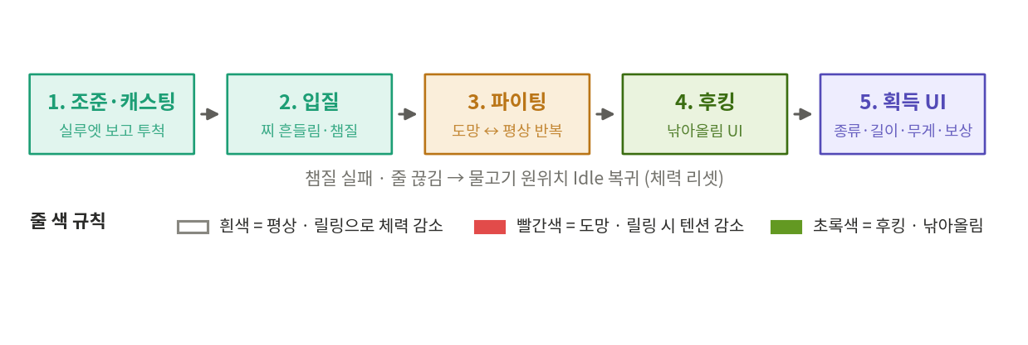
그림 1. 낚시 플로우 5단계와 줄 색 규칙
단계 | 내용 | 줄 색
1. 조준·캐스팅 | 물속을 유영하는 물고기 실루엣을 보고, 해당 위치로 미끼가 걸린 낚싯대를 던진다 | —
2. 입질 | 실루엣이 미끼를 향해 접근하고 찌가 상하로 흔들린다. 타이밍에 맞게 낚싯대를 들어 올리면(챔질) 파이팅 시작 | —
3. 파이팅 | 물고기가 낚시 방향 반대로 도망을 시도한다. 도망 중에는 줄이 빨간색, 평상시에는 흰색. 일정 확률로 도망 대신 비늘털이(점프)가 발생한다 (§7-5) | 흰색 ↔ 빨간색
4. 후킹 직전 | 체력 0 도달 시 RVRF처럼 낚아올리라는 UI가 표시된다 | 초록색
5. 후킹 이후 | 획득 UI 표시(물고기 종류, 길이, 무게, 획득 경험치·코인). 확인 버튼으로 UI 비활성화 | —

입질 타이밍 윈도우는 전 어종 고정이다(동물의숲 방식).

3. 상태 전이
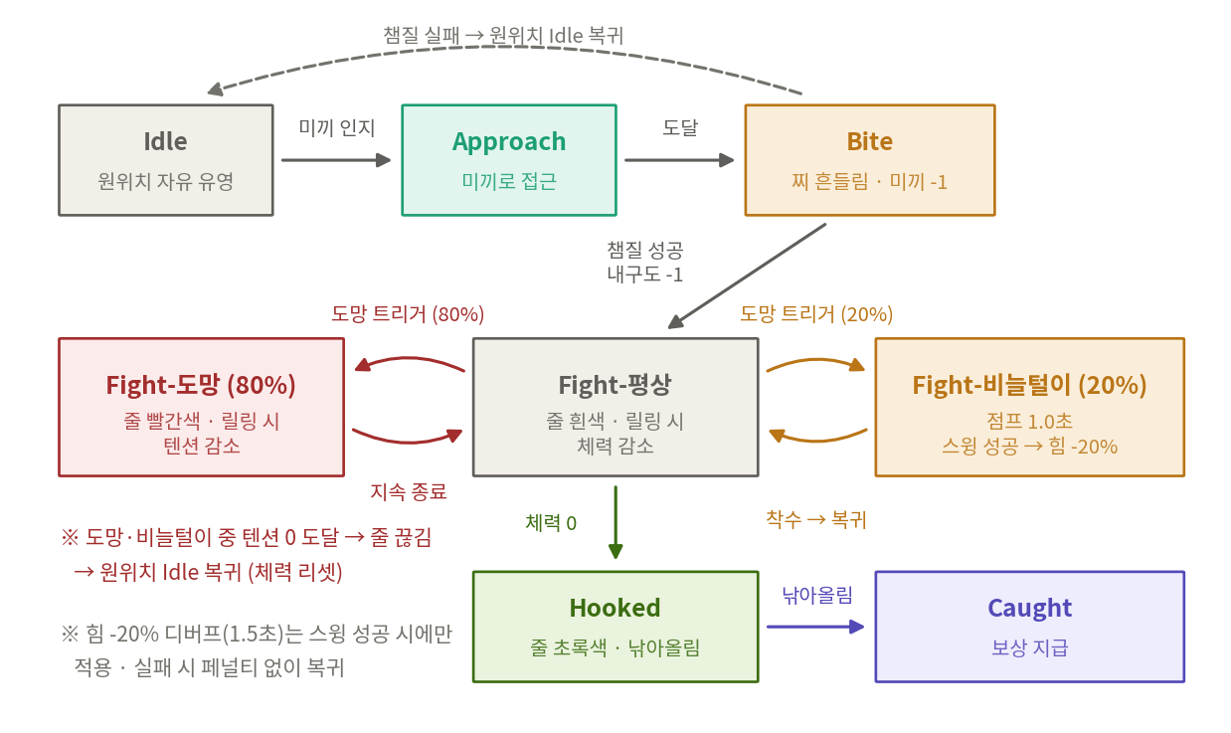
그림 2. 물고기 FSM 상태 전이도 — 도망(80%)과 비늘털이(20%)는 도망 트리거의 분기

3-1. 물고기 FSM
상태 | 진입 조건 | 처리 | 탈출
Idle | 스폰 / 낚시 실패 복귀 | 원래 위치 기준 자유 유영, 실루엣 표시 | 미끼 인지
Approach | 미끼가 인지 범위 내 | 실루엣이 미끼로 이동 | 미끼 도달
Bite | 미끼 도달 | 찌 상하 흔들림, 고정 타이밍 윈도우 오픈. 미끼 -1 | 챔질 성공 → Fight / 챔질 실패 → 원위치 Idle
Fight-평상 | 챔질 성공 (내구도 -1) | 줄 흰색. 트리거 홀드 릴링 시 체력 감소 | 도망 트리거 발동 / 체력 0
Fight-도망 (80%) | 도망 간격 타이머 만료 | 줄 빨간색. 릴링 시 텐션 풀 감소 | 지속시간 종료 → Fight-평상 / 텐션 0 → 줄 끊김, 원위치 Idle
Fight-비늘털이 (20%) | 도망 간격 타이머 만료 | 물 위로 점프(체공 1.0초). 체공 중 좌/우 스윙 감지 시 성공 판정. 릴링 시 텐션 풀 감소 ×1.5 | 스윙 성공 → 힘 -20% 디버프 1.5초 후 Fight-평상 / 실패 → 디버프 없이 Fight-평상 / 텐션 0 → 줄 끊김, 원위치 Idle
Hooked | 체력 0 | 줄 초록색, 낚아올림 UI 표시 | 낚아올림 입력 → Caught
Caught | 낚아올림 성공 | 개체 제거, 보상 지급 | —

3-2. 실패 처리 통일 규칙
챔질 실패와 줄 끊김 모두 물고기는 원래 위치의 Idle 상태로 복귀하고 체력은 리셋된다. 실루엣이 소멸하지 않으므로 재도전이 가능하며, 재접근에 걸리는 유영 시간이 자연 쿨다운 역할을 한다. 체력 회복 조건은 이 실패 리셋 하나뿐이다 — 파이팅 중 회복은 존재하지 않는다.

4. 자원 비용 매트릭스
결과 | 미끼 | 낚싯대 내구도 | 물고기 처리
챔질 실패 | -1 | 0 | 원위치 Idle, 체력 리셋
줄 끊김 | -1 | -1 | 원위치 Idle, 체력 리셋
포획 성공 | -1 | -1 | 제거, 보상 지급

미끼는 입질(Bite) 발생 시점에 무조건 1 차감된다. 내구도는 챔질 성공(Fight 진입) 시점에 1 차감된다. 실패 비용이 “미끼만 < 미끼+내구도” 순으로 커지는 경사 구조로, 챔질 실수는 가볍고 파이팅 중 텐션 관리 실패는 더 무겁다.
미끼는 갯지렁이 1종으로 고정한다. 수급처와 가격은 별도 작성 예정 (§9 미결 항목).

5. 데이터 테이블 스키마

5-1. 물고기 (어종 테이블)
필드 | 타입 | 설명
fishId | string | 어종 식별자
power (힘) | float | 도망 시도 빈도·지속시간, 텐션 감소율에 관여
sizeMin / sizeMax | float | 개체 크기 롤 범위. 실루엣 스케일에 반영
lengthMin / lengthMax | float | 개체 길이 롤 범위. 획득 UI 표기값
weightMin / weightMax | float | 개체 무게 롤 범위. 획득 UI 표기값, 추후 보상 산출식 입력

체력은 테이블 필드가 아니라 크기·길이에서 파생되는 계산값이다 (§7-1).

5-2. 낚싯대 테이블
필드 | 타입 | 설명
rodId | string | 낚싯대 식별자
power (힘) | float | 물고기가 끌려오는 속도(체력 감소 속도) 결정
durability (내구도) | int | 챔질 성공마다 1 감소. 0 도달 시 해당 낚싯대 사용 불가 — 수리대에서 수리 필요 (수리 가격은 내구도 기준, 별도 작성 예정)
length (길이) | float | 캐스팅 사거리 → 먼 위치 어종 접근 게이트
tension (텐션) | float | 낚시 시도마다 초기화되는 줄 내구도 풀의 최대값

5-3. 개체 생성 규칙 (공유 품질 롤)
t = rand(0.0, 1.0) // 개체 품질 롤 1회
크기 = lerp(sizeMin, sizeMax, t)
길이 = lerp(lengthMin, lengthMax, t)
무게 = lerp(weightMin, weightMax, t)
체력 = 크기 × 0.1 + 길이 × 0.1
크기·길이·무게를 독립적으로 롤하지 않고 롤 하나(t)를 공유한다. 실루엣이 큰 개체 = 긴 개체 = 체력 높은 개체가 자동 보장되어, 캐스팅 전 실루엣 정보가 파이팅 난이도의 정직한 예고가 된다. t는 추후 보상 산출식(“대물 보너스”)에 그대로 재사용할 수 있다.

6. 스탯 파이프라인
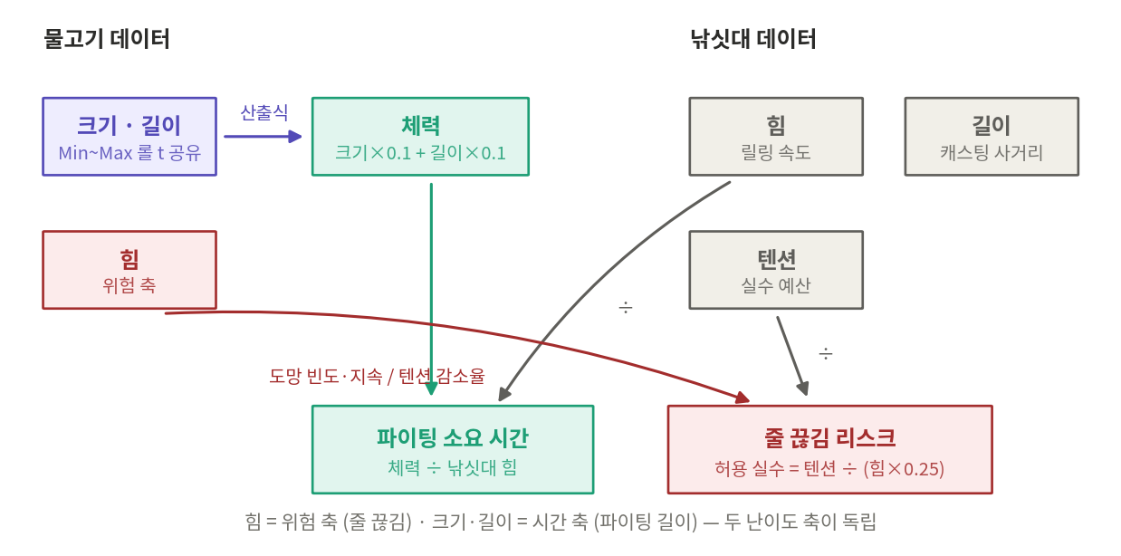
그림 3. 물고기·낚싯대 스탯 파이프라인 — 위험 축(힘)과 시간 축(크기·길이)의 분리
두 난이도 축이 독립된다: 힘 = 위험 축(줄 끊김 리스크), 크기·길이 = 시간 축(파이팅 길이). “작지만 힘센 물고기”(짧지만 위험), “크지만 순한 물고기”(길지만 안전) 같은 어종 개성이 스탯 조합만으로 성립한다.

7. 수식 정리

7-1. 체력 및 릴링 (확정)
체력(초기) = 크기 × 0.1 + 길이 × 0.1
체력 감소 (흰색 + 트리거 홀드 중) : 체력 -= 낚싯대힘 × Δt
체력 0 도달 → Hooked (줄 초록색)
빨간색 구간에서 릴링해도 체력은 감소하지 않는다(텐션만 소모). 예상 순수 파이팅 시간 ≈ 체력 ÷ 낚싯대힘 (초) + 도망 구간 합계.

7-2. 텐션 (확정)
낚시 시도 시작 시 : 텐션풀 = 낚싯대.tension // 매 시도마다 덮어씀 (이월 없음)
도망(빨간색) 중 트리거 홀드 시 : 텐션풀 -= 물고기힘 × 0.25 × Δt
텐션풀 ≤ 0 → 줄 끊김 (낚시 실패, §3-2 실패 처리)
텐션은 순수한 “실수 예산”이다. 완벽히 절제하면 절대 끊기지 않는다. 허용 실수 시간 = 텐션 ÷ (물고기힘 × 0.25) 초. 예: 텐션 10 낚싯대로 힘 10 물고기를 상대하면 도망 중 릴링을 누적 4초까지 실수할 수 있다. 그 외 상황(흰색 릴링, 빨간색 릴 정지)에서는 텐션이 감소하지 않는다.

7-3. 도망 간격 (확정 + 소프트락 보정)
다음 도망까지 간격 = lerp(4.0, 1.0, 힘 / 힘Max) + rand(-0.3, +0.3) (초)
간격 기산점 = 이전 도망 종료 시점 (즉, 간격 = 흰색 구간의 길이)
간격을 도망 종료 시점부터 계산하므로 힘이 아무리 높아도 흰색(릴링 기회)이 최소 약 1초 보장된다. 지속시간이 간격을 초과해 빨간색이 끊기지 않는 소프트락을 구조적으로 차단한다. 랜덤 지터(±0.3)는 플레이어가 리듬을 암기해 긴장이 사라지는 것을 방지한다.

7-4. 도망 지속시간 (제안 계수)
도망 지속시간 = clamp( rand(1.0, 3.0) × (0.8 + 0.02 × 힘), 1.0, 3.0 ) (초)
힘 10일 때 계수가 정확히 ×1.0이다. 힘은 이미 도망 빈도(§7-3)와 텐션 감소율(§7-2)에 반영되므로, 지속시간에는 완만하게만 걸어 힘 스탯의 삼중 중첩으로 난이도가 급증하는 것을 막는다. clamp 상한 3.0은 기획 정의 범위(1~3초)를 유지한다.
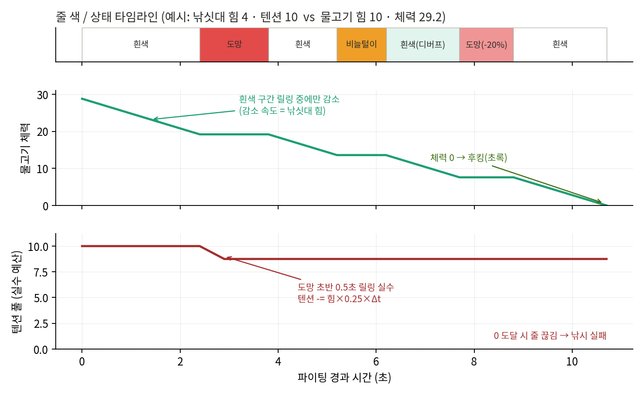
그림 4. 파이팅 예시 타임라인 — 줄 색 상태, 체력 감소, 텐션 소모의 관계 (낚싯대 힘 4·텐션 10 vs 물고기 힘 10·체력 29.2)

7-5. 비늘털이 (점프 이벤트 — 스윙 QTE)
도망 시도가 발동할 때 일정 확률로 일반 도망(줄 끌기) 대신 물 위로 뛰어오르는 비늘털이가 발생한다. 체공 중 플레이어가 낚싯대를 좌/우로 흔드는(스윙) 데 성공하면 물고기가 일시적으로 약해진다. 스윙 실패에는 별도 페널티가 없다 — 필수 조작이 아닌 보너스 입력이다.
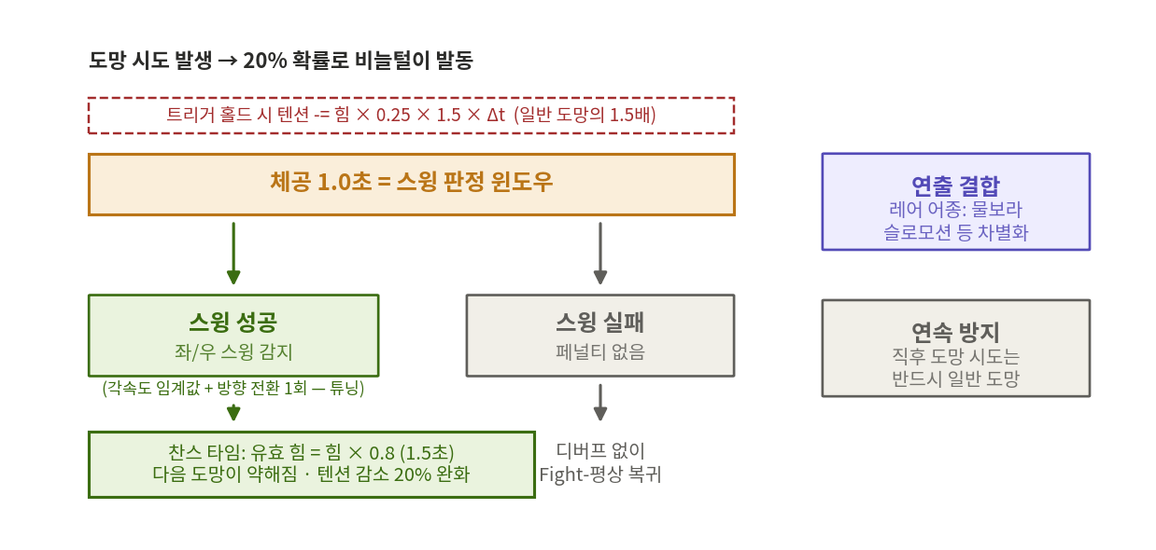
그림 5. 비늘털이 스윙 QTE — 체공 1.0초 판정 윈도우와 성공/실패 분기
발동 : 도망 시도 발생 시 20% 확률로 일반 도망을 대체 // 튜닝 항목
(힘 비례 옵션: P = 10% + 힘 × 1%)
체공 : 1.0초 (점프 → 착수 연출 포함) = 스윙 판정 윈도우
성공 조건 : 체공 중 낚싯대 좌/우 스윙 감지
(컨트롤러 좌우 각속도가 임계값 이상 + 방향 전환 1회 이상 — 튜닝)
성공 시 : 착수와 함께 유효 힘 = 힘 × 0.8, 지속 1.5초
실패 시 : 디버프 없이 Fight-평상 복귀 (추가 페널티 없음)
체공 중 트리거 홀드 시 : 텐션풀 -= 물고기힘 × 0.25 × 1.5 × Δt // 일반 도망의 1.5배
연속 방지 : 비늘털이 직후의 도망 시도는 반드시 일반 도망
힘 -20% 디버프는 유효 힘을 참조하는 모든 수식에 적용된다: 텐션 감소율(§7-2), 도망 간격(§7-3), 도망 지속시간(§7-4). 고힘 어종은 도망 간격이 짧아(최소 약 1초) 디버프 1.5초가 다음 도망을 덮을 확률이 높으므로, 스윙 성공 직후가 사실상의 찬스 타임이 된다.
조작 설계 의도: 필수 조작(트리거 홀드/해제)은 단순하게 유지하고, 스윙은 성공하면 이득·실패해도 손해 없는 선택적 숙련 입력으로 둔다. 트리거 홀드 페널티(×1.5)는 스윙과 독립적으로 적용되므로, 올바른 대응은 “트리거를 떼고 스윙”이다. 연출상 레어 어종의 비늘털이에는 물보라·슬로모션 등 레어도별 차별화 연출(기획서 9-1)을 결합한다.

7-6. 보상 (임시)
기능 테스트 단계에서는 경험치 +1, 코인 +1 고정 지급. 산출식은 파이팅 밸런스 확정 후 별도 작성 (§9).

8. 입력 방식 (VR)
동작 | 입력
캐스팅 | 낚싯대 스윙 후 릴리즈 (실루엣 위치 조준)
챔질 | 입질 타이밍에 낚싯대 들어 올리기
릴링 | 트리거 홀드 (크랭크 회전 아님)
비늘털이 대응 | 체공 중 낚싯대 좌/우 스윙 (성공 시 힘 -20% 디버프, 실패 페널티 없음)
낚아올림 | 초록색 UI 표시 시 낚싯대 들어 올리기

트리거 홀드 방식이므로 “빨간색이면 트리거를 뗀다”가 유일한 필수 파이팅 판단이다. 줄 색과 컨트롤러 햅틱을 동기화(흰색: 약한 릴링 진동, 빨간색: 강한 경고 진동, 초록색: 성공 패턴)하면 화면을 계속 응시하지 않아도 되어 대화 병행 원칙에 부합한다.

9. 미결 항목
항목 | 상태
XP·코인 산출식 | 별도 작성 예정 (임시 1 고정으로 기능 테스트)
XP 용처 (낚시 레벨? 낚싯대 해금?) | 미정
미끼(갯지렁이) 수급처·가격 | 별도 작성 예정. 시도당 비용이므로 시간당 코인 밸런스 레버로 활용 가능
입질 타이밍 윈도우 길이(고정값) | 튜닝 항목 (권장 시작값: 0.8~1.2초)
내구도 수리 가격 | 수리 규칙 확정(0 도달 시 사용 불가 → 수리대 수리). 가격은 내구도 기준으로 별도 작성 예정. 코인 싱크로 편입
도망 지속시간 계수 | §7-4 제안값으로 프로토타입 후 튜닝
비늘털이 발동 확률·디버프 수치 | §7-5 제안값(20% / -20% / 1.5초)으로 프로토타입 후 튜닝
스윙 감지 임계값 | 좌우 각속도·방향 전환 판정 기준 — VR 실기 테스트로 튜닝 (오탐/미탐 균형)

